幸 福 日 记
时 间：2020.9.11 地 点:丁香树班 记 录：格瑞
- 晨间活动：
下了一场雨，夏天的热气褪去，清晨的小风凉飕飕的，吹的人脸儿好舒服呀，勤劳的丁香宝宝们都是早早的就来到幼儿园里进行我们的晨间活动。

- 生活礼仪：
今天的营养早餐是：醋溜土豆丝、香葱鸡蛋卷、什锦营养粥；营养午餐是：肉酱担担面、彩椒豆腐沫、鸡蛋面穗汤；加点是：小面包、绿豆汤。在安逸舒缓的用餐音乐中宝贝们大口大口的吃着饭，可真美味呀！
三、自主探索：
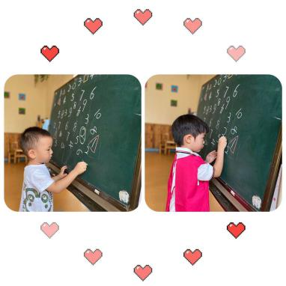
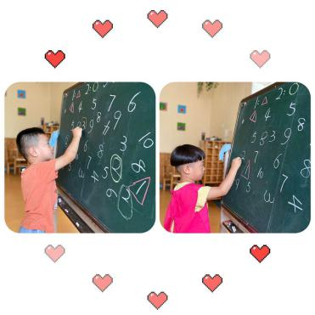
今天的幸福体验是晨曦妈妈带来的是《数字捉迷藏》，晨曦妈妈问宝贝们：你们玩过捉迷藏吗？那怎么玩捉迷藏呢？晨晨说：我玩过就是一个人先数数，数完去找藏起来的另一个人。对是的，晨晨叙述的很完整。今天我们来玩一个好玩的数字宝宝捉迷藏，请宝贝们看一下黑板的数字，还有上面一行数字：1后面的颜色形状、2后面的颜色形状...它们的意思是：请你在这么多数字找到1，并用笔给1用红色的三角形形状圈起来，今天课程很有意思，宝贝们都喜欢上，都愿意来找数字宝宝们。
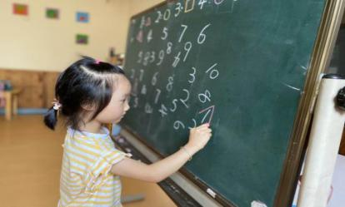

四、风采展示：
本周的才艺展示内容《手指游戏》。今天的才艺展示小明星是：彭逸晨、路哲宇、张重阳、隋宇哲、凌兰馨。小明星晨晨带来的手指游戏是《五只小猴荡秋千》，宝贝做自我介绍时、声音洪亮，就是表演的时候有些小紧张，总体来说还是很不错的哟；小明星小路带来的是《小白上楼梯》，宝贝是我们的弟弟，就上台有些小害羞，才艺展示准备充分，相信小路会越来越大胆自信的；小明星重阳带来的手指游戏也是《小白上楼梯》，说的很流畅，落落大方，边说边表演，很棒哟；小明星宇哲带来的也是《小白上楼梯》，宝贝在做自我介绍时声音还是很响亮的，到表演手指游戏时有些小害羞了，下次可要大大方方的；小明星兰馨带来的是《蛋炒饭》，兰馨今天是我引导她才艺展示的，陪着她一起做手指游戏，下次可要好好的准备哟。今天的小明星表现的都很棒，大朋友们可不要吝啬自己的掌声哦。
- 家园共育：
1、本周才艺展示主题：《我会穿脱衣服》，请周一才艺展示的小明星：朱国瑞、李悦冉、艾昱隆、润梓儒、丁奕萌、冯梓妍宝贝提前做好准备。请家长引导宝贝提前准备才艺展示的内容哦。

